**CHAPITRE PREMIER :**

**PRESENTATION DE L’ISIPA MATADI**

**I.1. HISTORIQUE GENERAL**

Cet établissement privé a été fondé en 1975 par l'ingénieur Martin  
Ekanda Onyangynga. Il a été agréé à titre définitif par le Décret  
Présidentiel no 06/113 du 20 juillet 2006. L'ISIPA est doté d'une structure  
administrative, académique et scientifique conforme aux dispositions légales en  
vigueur en République Démocratique du Congo.  
Les diplômes délivrés sont entérinés par la Commission d'Homologation et  
signés par le Ministre de l'Enseignement Supérieur, Universitaire et Recherche  
Scientifique dans ses attributions, donnant ainsi droit aux privilèges reconnus  
aux détenteurs de diplômes octroyés par les universités et instituts du secteur  
public.

Le Ministère de l'Enseignement Supérieur, Universitaire et Recherche  
Scientifique a par son arrêté N° ESU/CABMIN/0229/91 du 29 septembre 1991,  
autorisé le fonctionnement de l'ISIPA pour enfin l'agréer par  
l'arrêté N° ESU/CABMIN/0400/93 du 28 septembre 1993, de telle sorte que les  
diplômes délivrés par l'ISIPA bénéficient des mêmes avantages que ceux octroyés  
par les Universités et Instituts Supérieurs du secteur public.

**I.2. HISTORIQUE DE L’ISIPA/MATADI**

L’ISIPA/Matadi est né d’une Institution dénommée I.S.I.P.A. Mais suite à  
son disfonctionnement qu’il se transforma à l’ISIPA/KINSHASA auditoires de  
Matadi en 2002. Son siège était dans l’école primaire (C.E.C) Baobab dans la  
commune de Nzanza.

En 2003, il quitte l’école primaire C.E.C Baobab pour s’installé à l’institut  
kiamvu, mais le cadre n’étant pas bon sous l’impulsion du coordonnateur  
NZUNGU ZAKANDA et toute son équipe décident de quitter l’institut kiamvu  
pour s’installer à l’institut Lisanga dans la commune de Matadi de 2008 à  
2010.

L’ISIPA/Matadi a cessé d’être l’auditoire de Matadi avec l’effort de son  
promoteur Monsieur MARTIN EKANDA ONIANGUNGA, qui a obtenu l’arrêté  
Ministériel N° 041/MIN.ESU/Cab MIN/MMIL/CB/KOB/2011 autorisant le  
fonctionnement de l’ISIPA/MATADI.

Au cours de la même année l’ISIPA/MATADI a reçu un notre arrêté N°  
330/MINESU/CAB MIN/MML/CB KOB/2011.confirment son agrément  
conformément.

**I.3. DESCRIPTION DE L’ORGANIGRAMME OU DES POSTES**  
**I.3.1 PRESIDENT DIRECTEUR GENERAL**

Il préside le conseil de l’institut qui a les attributions du conseil  
d’administration et qui est l’organe de conception et d’orientation de la  
politique de l’institut.

**I.3.2. LE DIRECTEUR GENERAL**

Le Directeur General Supervise et coordonne l’ensemble des activités  
de l’Établissement.

À ce titre :

* Il assure l’exécution des décisions du conseil d’administration, du  
  conseil de l’établissement et du comité de gestion ;
* Il préside le conseil de l’établissement et le comité de gestion ;
* Il veille au respect du statut et des règlements d’urgence.

En cas d’urgence, il prend les mesures nécessaires qui relèvent de la  
compétence du conseil de l’établissement en charge de l’informer à sa toute  
prochaine réunion. Il peut convoquer et assister avec voix délibérative au  
conseil de faculté /section, des départements, de l’institution et organisation  
de l’établissement.

**I.3.3. LE SECRETARIAT GENERAL ACADEMIQUE**

Le Secrétaire Général Académique est membre du comité de Gestion.  
Il supervise et coordonne les activités des services relevant de son ressort.  
Dans la réalisation de ses tâches, Il fait rapport des activités de ses services  
au Directeur général dans les conditions prévues par le règlement  
organique.

**I.3.4. LE SECRETARIAT GENERAL ADMINISTRATIF**

Le Secrétaire Général Administratif est membre du comité de gestion,  
Il supervise et coordonne les activités des services suivants relevant de ses  
ressorts.

* Gestion du personnel ;
* Patrimoine.

**I.3.5. ADMINISTRATRICE DU BUDGET**

* Coordonne les travaux de la prévision budgétaire de l’ensemble de l’établissement et supervise directement ceux de ses services ;
* Présente le projet des prévisions budgétaire de l’ensemble de  
  l’établissement au comité de Gestion pour adoption ;
* Assure la gestion courante du budget, d’équipement et  
  d’investissement sous la supervision du Comité de gestion ;
* Rédige et fait respecter le calendrier général des prévisions et rapports  
  budgétaire etc.

**I.3.6. LES SECTIONS**

Les sections sont gérées par les chefs des sections.

* Ils sont membres du conseil de l’établissement et représente de ce fait  
  la Faculté /section au sein de cet orage ;
* Ils convoquent et préside le conseil de Faculté/section ;
* Ils élaborent les rapports académiques semestriels à transmettre au  
  secrétaire Général Académique en vue de l’éclaire sur l’état  
  d’avancement des enseignements et de la recherche etc.

**I.3.7. APPARITORAT**

Il dépend du secrétaire général administratif, mais il est à la  
tache aussi du secrétaire général académique, en vue de régler certaines  
affaires dans la relation entre corps académique, et étudiants, ce service est  
géré par un appariteur.

**I.3.8. LES DEPARTEMENTS**

Les chefs des départements de l’institut s’occupent de la gestion des  
enseignements, des horaires dans leurs départements respectifs.

À ce titre :

* Ils animent, cordonne et supervise les enseignements, la recherche et  
  publication scientifique ;
* Ils convoquent et préside le conseil et bureau du département ;
* Ils représentent le département auprès des autorités académiques de  
  l’établissement et de la faculté /section etc.

**I.3.9. SECURITE SOUS-TRAITANTE**

Assure la sécurité des biens et dépend du secrétaire général  
administratif.

**I.3.10. OUVRIERS**

Assurent les tâches manuelles au sein de l’institut, et dépend du  
secrétaire général administratif.

**I.3.11. AUDIT INTERNE**

Elle surveille tous les mouvements de fonds, entré et sorti de  
l’institut tel qu’à la caisse, l’apparitorat et pour les enseignements.

**I.3.12. CAISSE**

La casse est gérée par une caissière, qui a le rôle des perceptions des  
frais suivants : académique, rapport de stage, session, etc. Elle fait rapport  
directement à l’administratrice de budget.

**I.4. OBJECTIFS DE L’ENTREPRISE**

Étant une institution supérieure de recherches scientifiques  
l’I.S.I.P.A/Matadi a comme objectifs :

* Disposer au profit des étudiants un enseignement de qualité pour  
  préparer leurs futurs.
* Former des futurs employeurs qui auront des places dans des grandes  
  entreprises ainsi que des grands développeurs des produits  
  informatiques.

**I.5. SIEGE ET DENOMINATION**

L’institut supérieur d’informatique programmation et analyse,  
I.S.I.P.A. en sigle est situé sur l’avenue MARTIN EKANDA, No 1, Q/  
ville haute, dans la commune de Matadi, derrière l’hôpital général de  
référence de KINKANDA à Matadi dans la province du Kongo-Central.

**II.6. ARCHITECTURE DE RESAU DE L’ISIPA/ MATADI.**

Vu les recherches faites au niveau de ce site, nous avons remarqué qu’il y a l’insuffisance de réseau LAN car ce ne sont que les machines du département technique de maintenance et celles de la caisse qui sont en réseau mais de manière indépendante aussi.

**I.6.1. ARCHITECTURE DE LA CAISSE**

La caisse de l’ISIPA/MATADI a un réseau qui est interconnecté avec les sites de l’ISIPA/KINSHASA en passant par le FAI.

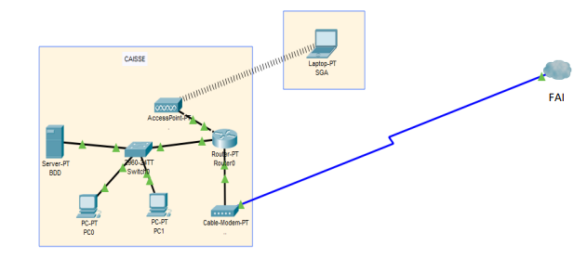

**I.6.2. ARCHITECTURE DE LA SALLE DE MACHINES DE LA TECHNIQUE DE MAINTENANCE**

Les machines de celle-ci est interconnecté en un réseau LAN en utilisant la topologie en Etoile.

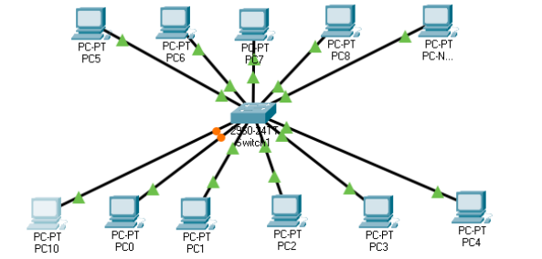

**I.7. PROBLEME DU RESEAU DE L’ISIPA**

Durant l’élaboration de notre travail, nous avons remarqué que les différents services de l’ISIPA/MATADI ne sont pas interconnectés par un réseau LAN notamment les départements académiques, les sections, la bibliothèque et au niveau du réseau WAN seul la caisse de Matadi est en interconnexion avec les sites de Kinshasa en utilisant le FAI Orioncom mais la communication ne se fait que par gmail.

**I.8. PROPOSITION DE SOLUTION**

Après avoir constaté le manque de l’interconnexion de tous les sous réseaux, il est question de proposer des solutions, dans le but d’un changement. Premièrement relier tous les services de l’institut par un réseau local et ensuite mettre en place un réseau virtuel qui permettrait aux étudiants d’avoir la main mise sur certaines informations de l’institut qui leurs sont nécessaire.

**I.9. CONCLUSION**

Pour clore, dans ce chapitre, il a été question de faire une présentation détaillée

Nous concluons ce chapitre en faisant la présentation de l’entreprise, l’historique général, historique de l’ISIPA/MATADI, description de l’organigramme ou des postes, objectif de l’entreprise, siège et dénomination, présentation de services d’informatique concerné (domaine d’étude), les structures réseaux des différents sites, organigramme du service concerné et qui nous permet de vouloir atteindre l’objectif notre travail tout en ayant amélioré les structures réseaux montrées ci-haut.